Guía de instalación
Claude + Mercado Público
Consultar licitaciones, órdenes de compra y Compra Ágil desde Claude Desktop
con un servidor MCP propio para las APIs de ChileCompra
Paso a paso, con imágenes · Windows 10/11 · Versión del servidor: v1.2 · Noviembre 2026

Qué vas a lograr con esta guía
Al terminar, podrás pedirle a Claude, en lenguaje normal, que consulte los datos públicos de Mercado Público y te entregue la respuesta ya ordenada. Por ejemplo:
- Licitaciones: las publicadas en un día, las activas de un organismo, las de un proveedor, o la ficha completa de una licitación (montos, ítems, adjudicación).
- Órdenes de compra (OC): las emitidas en un día o en un rango de hasta 31 días, por organismo o proveedor, y el detalle de cada OC.
- Compra Ágil: buscar procesos por palabra clave, región, estado o fecha, y ver quién cotizó y por cuánto.
- Proveedores y organismos: obtener el código de un proveedor a partir de su RUT, o el código de un organismo comprador por su nombre.
Tiempo estimado: 20 a 25 minutos. No necesitas saber programar: solo copiar, pegar y seguir las imágenes.
💡 ¿En qué se diferencia de la instalación de Power BI?
Para Power BI, Microsoft entrega un programa oficial (.exe). ChileCompra no publica un servidor MCP oficial, así que usaremos uno pequeño escrito en Python: un solo archivo, mercadopublico_mcp.py, que se descarga gratis desde GitHub (Paso 4). Usa solo lo que ya trae Python: no hay que instalar ningún componente adicional, así que Windows no lo bloquea.
Por eso esta guía agrega dos pasos nuevos: pedir el ticket de la API (Paso 1) e instalar Python (Paso 2). El resto (carpeta en C:\MCPServers, archivo de configuración de Claude, reinicio) es igual a lo que ya hiciste con Power BI.

Antes de empezar
Necesitas | Detalle
Windows 10 u 11 de 64 bits | El mismo equipo donde ya usas Claude Desktop.
Claude Desktop instalado | Descárgalo desde claude.ai/download e inicia sesión con tu cuenta.
Clave Única | Para pedir el ticket de la API en el Paso 1.
El archivo mercadopublico_mcp.py | Se descarga gratis desde GitHub en el Paso 4 (no necesitas cuenta).
Conexión a Internet | Tu red debe permitir el acceso a python.org (solo para instalar), api.mercadopublico.cl y api2.mercadopublico.cl. Si la red institucional bloquea alguno, pide al área de informática que lo habilite.

La ruta que vamos a crear
Todos usaremos exactamente la misma carpeta y los mismos nombres. Así, si alguien necesita ayuda, todos tenemos la misma configuración:
C:\MCPServers\MercadoPublicoMCP\mercadopublico_mcp.py
C:\MCPServers\MercadoPublicoMCP\venv\Scripts\python.exe

Si ya instalaste Power BI siguiendo la guía anterior, la carpeta C:\MCPServers ya existe: solo agregaremos una carpeta nueva dentro de ella.

Paso 1. Obtener tu ticket de la API de Mercado Público
El ticket es una clave gratuita que identifica tus consultas ante ChileCompra. Sirve para las tres APIs (licitaciones, órdenes de compra y Compra Ágil).
1. Abre tu navegador y entra a https://www.chilecompra.cl/api/
2. Haz clic en el botón «Pide tu ticket».
3. Acepta los términos y condiciones de uso e inicia sesión con tu Clave Única.
4. Completa el formulario con tus datos reales (nombre, RUT y correo) y haz clic en «Solicitar ticket».
5. El ticket llega por correo electrónico. Si no lo ves, revisa la carpeta de correo no deseado. Tiene un formato parecido a este:
1A2B3C4D-5E6F-7A8B-9C0D-1E2F3A4B5C6D

⚠ El ticket es personal
• ChileCompra entrega un ticket por persona y permite 10.000 consultas diarias por ticket. Si se abusa, el acceso puede suspenderse.
• No lo compartas ni lo envíes por correo o chat. Cada integrante del equipo debe pedir el suyo.
• Si ya tienes un ticket (por ejemplo, el que usas en el buscador de proveedores), sirve el mismo: no necesitas pedir otro.

Paso 2. Instalar Python
Python es el lenguaje en el que está escrito el servidor. Se instala una sola vez.
1. Entra a https://www.python.org/downloads/ y haz clic en el botón amarillo Download Python 3.13.x (o la versión más reciente que aparezca; sirve cualquiera desde la 3.10).
2. Abre el archivo descargado (python-3.13.x-amd64.exe).
3. Antes de hacer clic en Install Now, marca abajo la casilla «Add python.exe to PATH».
4. Haz clic en Install Now. Cuando aparezca «Setup was successful», haz clic en Close.
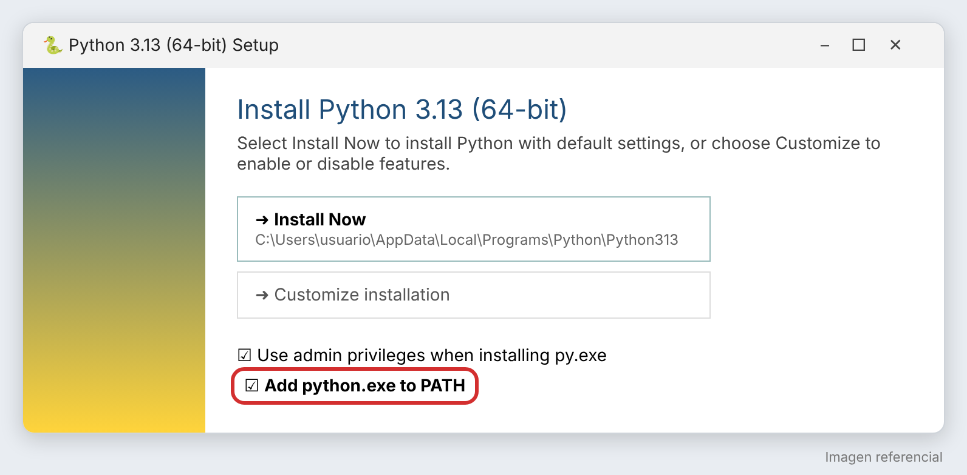
Figura 1. Instalador de Python: marca «Add python.exe to PATH» antes de instalar (imagen referencial).
💡 Comprobar que quedó instalado
Presiona Windows + R, escribe cmd y presiona Enter. En la ventana negra escribe py --version y presiona Enter. Debe responder algo como Python 3.13.1.
«Install Now» instala Python solo para tu usuario y normalmente no pide permisos de administrador. Si el equipo bloquea la instalación, pide ayuda al área de informática.

Paso 3. Crear la carpeta MercadoPublicoMCP
1. Abre el Explorador de archivos (tecla Windows + E) y entra a Este equipo → Disco local (C:).
2. Si no existe la carpeta MCPServers, créala: Nuevo → Carpeta, escribe MCPServers y presiona Enter.
3. Entra a MCPServers y crea dentro una carpeta llamada MercadoPublicoMCP (todo junto, respetando mayúsculas).
C:\MCPServers\MercadoPublicoMCP

Paso 4. Descargar el archivo del servidor y copiarlo a la carpeta
El archivo mercadopublico_mcp.py está publicado en GitHub, un sitio público donde se guardan programas. No necesitas crear una cuenta ni iniciar sesión para descargarlo.

4.1 Descargar el archivo
1. Abre tu navegador (Edge o Chrome), haz clic en la barra de direcciones de arriba, pega esta dirección y presiona Enter:
https://github.com/CarlosAHernandezC/PROYECTOS_MCP/blob/main/MercadoPublicoMCP/mercadopublico_mcp.py

2. Se abre una página que muestra el contenido del archivo (muchas líneas de texto). No tienes que leerlo ni copiarlo: solo descargarlo.
3. Arriba a la derecha del recuadro con el texto hay una fila de botones pequeños. Haz clic en el que tiene una flecha hacia abajo (al pasar el mouse dice «Download raw file»). La descarga empieza de inmediato.
📷 Captura pendiente
Página del archivo en GitHub, con el botón «Download raw file» (flecha hacia abajo) marcado con un círculo rojo.

4. El navegador muestra la descarga arriba a la derecha. Si Edge avisa que el archivo «no se descarga con frecuencia», pasa el mouse sobre el aviso, haz clic en los tres puntos (…) y elige Conservar. Es normal: Windows avisa así con cualquier programa poco conocido.
📷 Captura pendiente
Aviso de descarga del navegador y la opción «Conservar».

5. El archivo queda en tu carpeta Descargas con el nombre mercadopublico_mcp.py.
⚠ No uses «Guardar como» ni copies el texto
Si copias el texto en el Bloc de notas o usas «Guardar como», el archivo puede quedar con otro nombre o como mercadopublico_mcp.py.txt, y el servidor no arrancará. Usa siempre el botón de la flecha hacia abajo.

4.2 Copiar el archivo a la carpeta del servidor
1. Ve a tu carpeta Descargas y busca mercadopublico_mcp.py.
2. Haz clic derecho → Propiedades. Si abajo aparece la casilla Desbloquear, márcala y pulsa Aceptar.
3. Copia el archivo (Ctrl + C) y pégalo (Ctrl + V) dentro de C:\MCPServers\MercadoPublicoMCP.
⚠ Cuidado con la extensión oculta
Windows a veces oculta las extensiones y el archivo puede quedar como mercadopublico_mcp.py.txt sin que lo notes. Para comprobarlo, en el Explorador haz clic en Ver → Mostrar → Extensiones de nombre de archivo. El nombre debe terminar exactamente en .py.

Paso 5. Crear el entorno de Python
Crearemos, dentro de la misma carpeta, un entorno: una copia privada de Python para este servidor. Así la ruta del programa es la misma en todos los equipos, sin importar el nombre de usuario de Windows. Este paso no descarga nada de Internet.
1. Presiona Windows + R, escribe cmd y presiona Enter.
2. Copia y pega estas dos líneas una por una, presionando Enter después de cada una:
cd C:\MCPServers\MercadoPublicoMCP
py -m venv venv

3. La segunda línea tarda unos segundos y no muestra ningún mensaje: es normal.
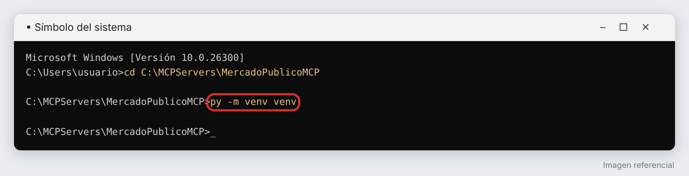
Figura 2. Creación del entorno de Python (imagen referencial).
4. La carpeta debe verse así: una carpeta venv y el archivo mercadopublico_mcp.py.
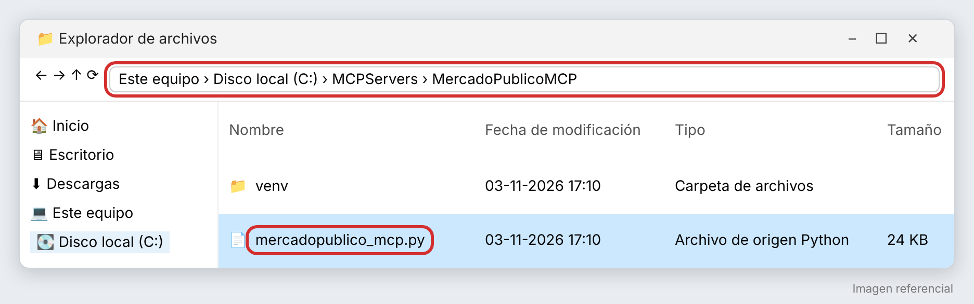
Figura 3. Contenido correcto de C:\MCPServers\MercadoPublicoMCP (imagen referencial).
💡 No instales nada con pip
El servidor no necesita el paquete «mcp» ni otros componentes. Instalarlos no sirve y, en equipos con Control de aplicaciones de Windows activado, provoca el error «Una directiva de Control de aplicaciones bloqueó este archivo», que impide que el servidor arranque.

✗ Si aparece un error
• «py» no se reconoce como un comando: Python no quedó en el PATH. Vuelve a ejecutar el instalador del Paso 2, elige Modify o reinstala marcando Add python.exe to PATH, y abre una ventana cmd nueva.

Paso 6. Probar el ticket y la conexión
Antes de tocar Claude, comprobaremos que el servidor llega a Mercado Público con tu ticket. En la misma ventana negra del paso anterior:
1. Escribe la siguiente línea, reemplazando TU_TICKET por tu ticket real (sin comillas), y presiona Enter:
set MP_TICKET=TU_TICKET

2. Luego pega esta línea completa, en una sola línea (hay un espacio entre python.exe y mercadopublico_mcp.py) y presiona Enter:
venv\Scripts\python.exe mercadopublico_mcp.py --probar

3. Arriba debe decir v1.2. En unos 20 segundos deben aparecer dos líneas con OK: una para la API de órdenes de compra y otra para la de Compra Ágil.
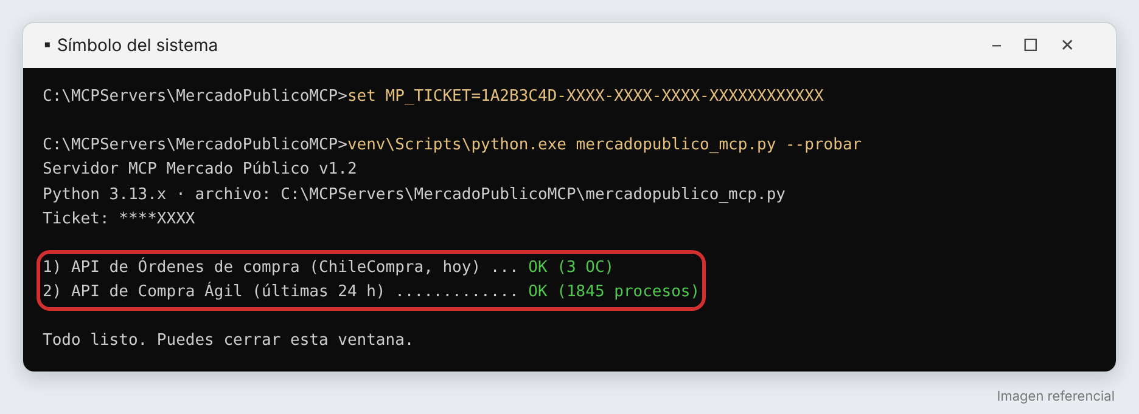
Figura 4. Prueba exitosa: ambas APIs responden OK (imagen referencial; las cantidades cambian cada día).
💡 Si la prueba muestra ERROR
• «Ticket no válido» o HTTP 401/403: revisa que copiaste el ticket completo, sin espacios al inicio o al final.
• «No se pudo conectar»: la red bloquea api.mercadopublico.cl o api2.mercadopublico.cl. Pide que los habiliten.
• Error solo en Compra Ágil: esa API a veces tarda o se satura. Espera unos minutos y repite la prueba. Si dice «Parámetros de consulta inválidos», tienes una versión antigua del archivo: usa la v1.2.
• Aparece >>> y un SyntaxError: el comando quedó partido y se abrió Python interactivo. Escribe exit(), presiona Enter y pega la línea completa de nuevo.
El comando set solo vale para esa ventana: no guarda el ticket en el equipo. El ticket definitivo se configura en el Paso 9. Ya puedes cerrar la ventana negra.

Paso 7. Abrir la configuración de desarrollador en Claude
Este paso y los siguientes son los mismos que hiciste para Power BI.
1. Abre Claude Desktop.
2. Haz clic en tu nombre o iniciales (abajo a la izquierda) → Configuración.
3. En el menú de la izquierda, bajo «Aplicación de escritorio», haz clic en Desarrollador.
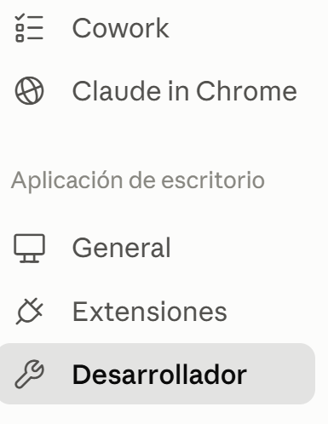
Figura 5. Menú de Configuración de Claude Desktop → «Desarrollador».
4. En la sección Servidores MCP locales, haz clic en Editar configuración.
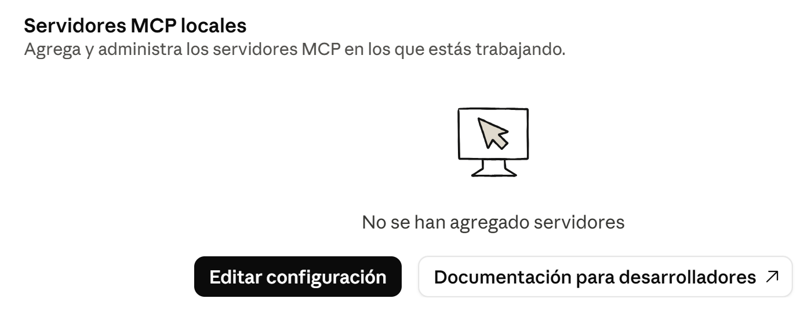
Figura 6. Botón «Editar configuración».

Paso 8. Abrir el archivo de configuración con el Bloc de notas
1. Se abrirá una carpeta del Explorador. Haz clic derecho sobre claude_desktop_config.json.
2. Elige Abrir con → Bloc de notas.
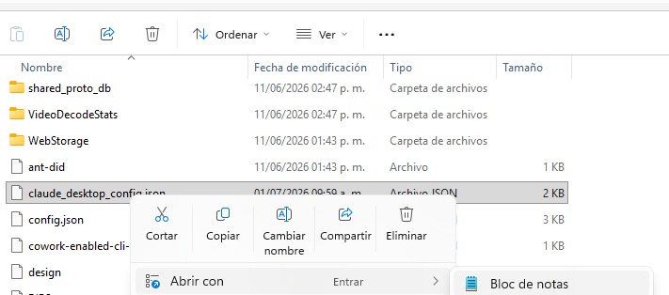
Figura 7. Clic derecho → Abrir con → Bloc de notas.
⚠ Cuidado con el archivo equivocado
En la misma carpeta hay un archivo llamado config.json. No es ese. El correcto se llama claude_desktop_config.json.

Paso 9. Agregar el servidor de Mercado Público
Mira lo que aparece en el Bloc de notas y sigue solo el caso que corresponda. En los tres casos, después de pegar, reemplaza PEGA-AQUI-TU-TICKET por tu ticket, manteniendo las comillas.

Caso A: ya tienes Power BI configurado (lo más probable)
Si el archivo ya contiene "powerbi-modeling-mcp", no borres nada. Agregaremos el servidor nuevo a continuación del de Power BI:
1. Busca la llave } que cierra el bloque de powerbi-modeling-mcp (la que está justo después de "--start" y del corchete ]).
2. Haz clic justo después de esa llave, escribe una coma ( , ) y presiona Enter.
3. Pega este bloque:
"mercadopublico": {
"command": "C:\\MCPServers\\MercadoPublicoMCP\\venv\\Scripts\\python.exe",
"args": [
"C:\\MCPServers\\MercadoPublicoMCP\\mercadopublico_mcp.py"
],
"env": {
"MP_TICKET": "PEGA-AQUI-TU-TICKET"
}
}

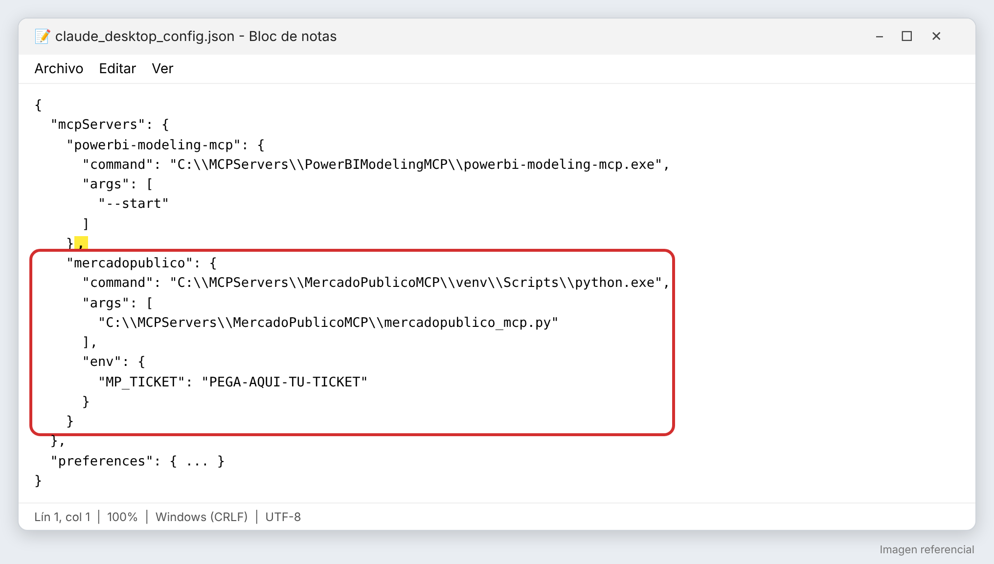
Figura 8. Caso A: la coma (resaltada en amarillo) separa Power BI del bloque nuevo (marcado en rojo) (imagen referencial).

Caso B: el archivo está vacío o solo tiene { }
1. Borra todo lo que haya (Ctrl + A y luego Supr).
2. Copia y pega exactamente este texto:
{
"mcpServers": {
"mercadopublico": {
"command": "C:\\MCPServers\\MercadoPublicoMCP\\venv\\Scripts\\python.exe",
"args": [
"C:\\MCPServers\\MercadoPublicoMCP\\mercadopublico_mcp.py"
],
"env": {
"MP_TICKET": "PEGA-AQUI-TU-TICKET"
}
}
}
}

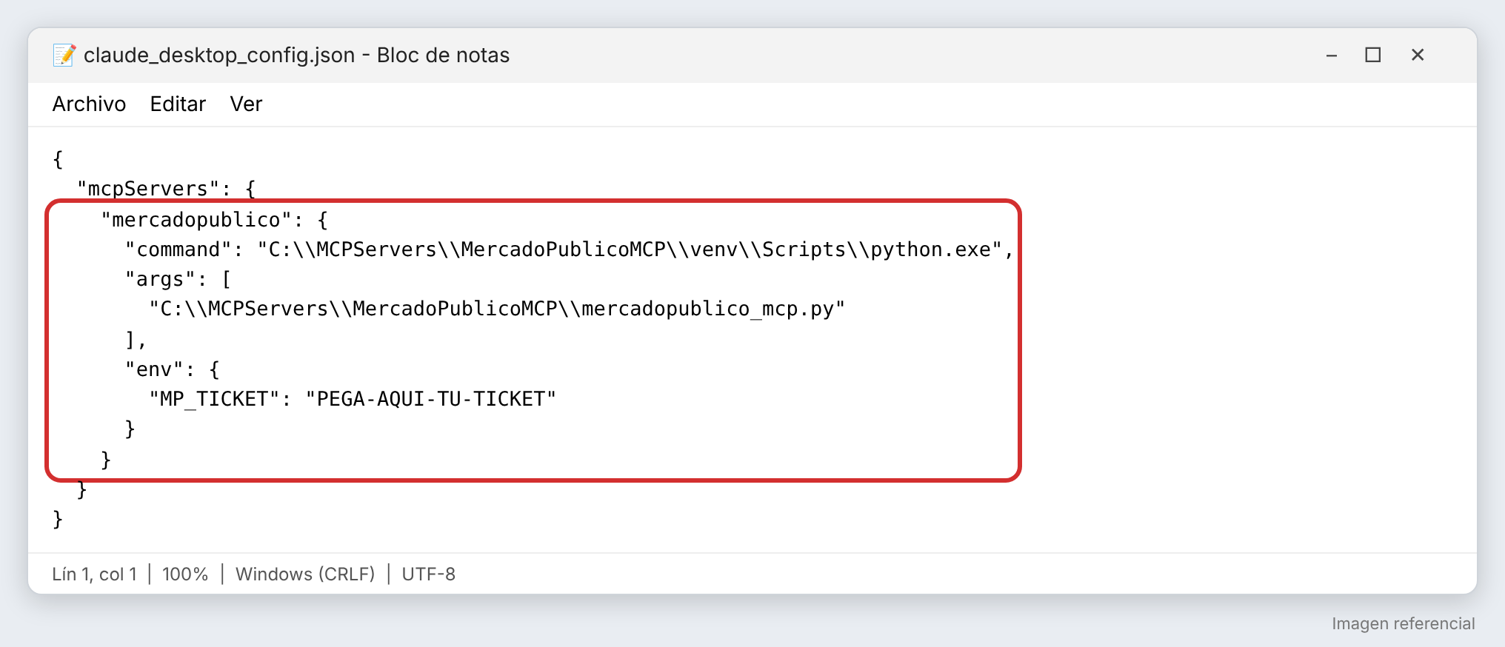
Figura 9. Caso B: así debe quedar el archivo (imagen referencial).

Caso C: tiene texto (por ejemplo «preferences»), pero no tiene «mcpServers»
1. Haz clic justo después de la primera llave { de la primera línea y presiona Enter.
2. Pega este bloque. Fíjate en la coma final después de la última llave:
"mcpServers": {
"mercadopublico": {
"command": "C:\\MCPServers\\MercadoPublicoMCP\\venv\\Scripts\\python.exe",
"args": [
"C:\\MCPServers\\MercadoPublicoMCP\\mercadopublico_mcp.py"
],
"env": {
"MP_TICKET": "PEGA-AQUI-TU-TICKET"
}
}
},

En todos los casos
1. Guarda con Archivo → Guardar y cierra el Bloc de notas.
Errores frecuentes al pegar
• Las rutas usan doble barra invertida (\\). Con una sola barra no funciona.
• Todas las comillas deben ser rectas ("), no curvas (“ ”). Copia desde esta guía o escribe en el Bloc de notas, nunca en Word.
• Entre dos servidores siempre va una coma después de la llave } del primero. Sin esa coma, Claude no carga ninguno de los dos (tampoco Power BI).
• El ticket va entre comillas y sin espacios: "MP_TICKET": "1A2B3C4D-…"

Paso 10. Cerrar Claude por completo y volver a abrirlo
Cerrar la ventana no basta: Claude sigue funcionando en segundo plano y no lee la configuración nueva.
1. Abre el Administrador de tareas con Ctrl + Shift + Esc.
2. Busca Claude en la lista de aplicaciones, haz clic derecho y elige Finalizar tarea.
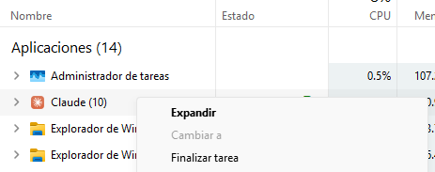
Figura 10. Administrador de tareas → Claude → «Finalizar tarea».
3. Vuelve a abrir Claude Desktop desde el menú Inicio.

Paso 11. Verificar que el servidor está activo
1. Ve otra vez a Configuración → Desarrollador.
2. Debe aparecer mercadopublico con la etiqueta azul running (en ejecución), con el comando …\venv\Scripts\python.exe y el argumento …\mercadopublico_mcp.py. Si tienes Power BI, también lo verás en la lista.
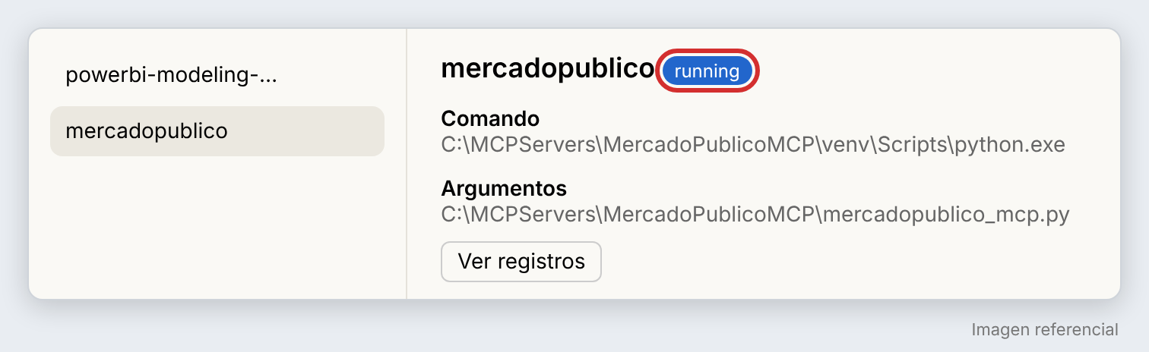
Figura 11. Servidor mercadopublico configurado y en ejecución: etiqueta «running» (imagen referencial).
3. En una conversación nueva, haz clic en + → Conectores: mercadopublico debe aparecer activado (interruptor azul).
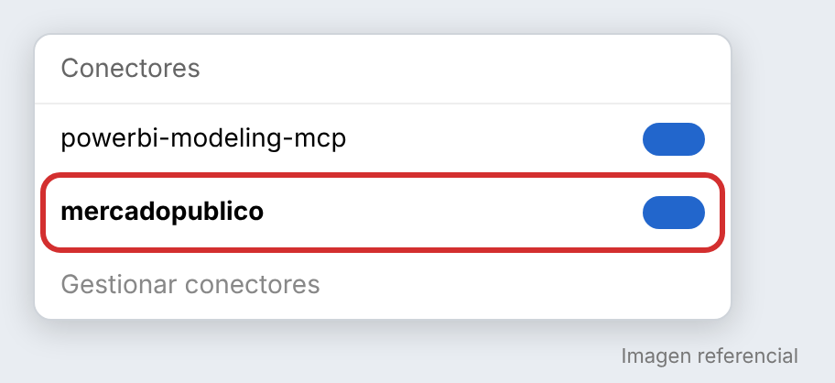
Figura 12. El conector mercadopublico activado en el chat (imagen referencial).
✓ ¡Instalación terminada!
Si ves «running» y el conector activado, Claude ya puede consultar Mercado Público. En la siguiente sección verás cómo usarlo.

Cómo usarlo en Claude

Hacer una consulta
1. Abre una conversación nueva y escribe tu pregunta normalmente, por ejemplo: «¿Qué órdenes de compra emitió Carabineros al proveedor RUT 76123456-7 entre el 1 y el 15 de octubre de 2026?»
2. La primera vez que Claude use una herramienta te pedirá permiso. Elige «Permitir siempre» para no tener que confirmar cada consulta (todas las herramientas son de solo lectura: no modifican nada en Mercado Público).
3. Verás recuadros con el nombre mercadopublico › …: son las consultas que Claude está haciendo. Luego te entrega la respuesta ordenada.
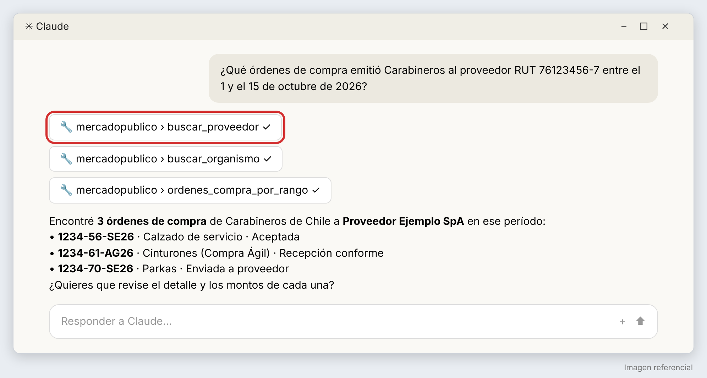
Figura 13. Claude encadena varias herramientas: obtiene el código del proveedor y del organismo y luego busca las OC (imagen referencial; datos ficticios).

Ideas de lo que puedes pedirle
- «Busca el código de organismo de Carabineros de Chile en Mercado Público.»
- «Lista las licitaciones activas de Carabineros y ordénalas por fecha de cierre.»
- «Muéstrame el detalle de la licitación 1509-5-L114: ítems, montos y a quién se adjudicó.»
- «¿Qué OC de vestuario emitió Carabineros en septiembre de 2026? Hazme una tabla con proveedor, monto y estado.»
- «Revisa las OC de este proveedor en octubre y dime cuáles siguen sin recepción conforme.»
- «Busca compras ágiles publicadas esta semana en la Región Metropolitana con la palabra calzado.»
- «En la compra ágil 1057539-228-COT26, ¿cuántos proveedores cotizaron y cuál fue la oferta más baja?»
- «Arma un Excel con las OC del proveedor X de los últimos 30 días.»
💡 Consejos para obtener mejores respuestas
• Escribe las fechas como dd-mm-aaaa (por ejemplo, 15-10-2026) o di «hoy» / «ayer».
• Prefiere rangos cortos: las APIs de licitaciones y OC trabajan por día, así que un mes son unas 30 consultas (tarda entre 1 y 2 minutos).
• Si conoces el código de una licitación, OC o compra ágil, dáselo directamente: es la consulta más rápida y completa.
• Para cifras que vayas a usar en un documento oficial, verifica el dato en www.mercadopublico.cl.

Limitaciones que conviene conocer
Limitación | Qué significa en la práctica
Licitaciones y OC se consultan por día | No hay búsqueda por rango en la API. La herramienta de rango hace una consulta por día, con un máximo de 31 días por pregunta.
La unidad de compra tiene dos códigos | El número al inicio de los códigos de licitación (ej. 3179-56-LE26) no es el mismo que la API usa internamente para la unidad (ej. 4100). Para filtrar por unidad, Claude busca por organismo y luego selecciona los códigos que comienzan con ese número.
Los listados son un resumen | La búsqueda por fecha entrega código, nombre y estado. Montos, ítems y proveedor salen en el detalle, que es una consulta adicional por cada documento.
Compra Ágil no filtra por organismo | La API no lo permite. El servidor filtra por el nombre del organismo dentro de los resultados obtenidos; combina con región o palabra clave.
Compra Ágil no informa la oferta ganadora | Se ven las cotizaciones presentadas (visibles desde el estado Cerrada), no cuál se seleccionó.
Compra Ágil puede ser lenta | Cada consulta tarda entre 10 y 25 segundos y a veces falla por saturación. Basta con pedirle a Claude que reintente.
Pago de facturas | Estas APIs muestran el estado de la OC (por ejemplo, «Recepción conforme»), pero no informan si la factura fue pagada.
Cuota del ticket | 10.000 consultas diarias. En uso normal no se alcanza, pero evita pedir el detalle de cientos de documentos de una vez.

Solución de problemas
Lo que pasa | Cómo resolverlo
No aparece mercadopublico en Desarrollador | Revisa el Paso 9 (comas, comillas y doble barra \\) y vuelve a cerrar Claude desde el Administrador de tareas (Paso 10).
Desapareció también Power BI | Casi siempre falta la coma entre los dos bloques (Caso A del Paso 9).
Aparece con estado «failed» o en rojo | Alguna ruta no coincide. Verifica que existan C:\MCPServers\MercadoPublicoMCP\venv\Scripts\python.exe (Paso 5) y …\mercadopublico_mcp.py (Paso 4). Con Ver registros puedes leer el error.
Claude responde «No hay ticket configurado» | Falta la sección "env" con MP_TICKET en el Paso 9, o quedó mal escrita.
«Ticket no válido» (código 203) | El ticket está mal copiado o fue suspendido. Repite la prueba del Paso 6 con el mismo ticket.
«peticiones simultáneas» o respuestas lentas | La API de ChileCompra no acepta consultas en paralelo; el servidor ya espera entre consultas. Haz una pregunta a la vez.
Compra Ágil responde HTTP 504 o «no se pudo obtener respuesta» | Saturación de la API. Espera unos minutos y pide a Claude que reintente, o usa una página más pequeña.
«Se agotó la cuota diaria» (429) | Se usaron las consultas del día. Se restablece al día siguiente.
«Una directiva de Control de aplicaciones bloqueó este archivo» | Alguien instaló el paquete «mcp» con pip en el entorno. Borra la carpeta venv, repite el Paso 5 (sin pip) y usa el archivo v1.2.
Compra Ágil: «Parámetros de consulta inválidos» | Versión antigua del archivo. Reemplaza mercadopublico_mcp.py por la v1.2 y reinicia Claude.

Buenas prácticas y seguridad
- Tu ticket queda guardado en claude_desktop_config.json. No compartas ese archivo ni envíes capturas de pantalla donde se vea.
- Si crees que tu ticket se filtró, solicita uno nuevo en chilecompra.cl/api y reemplázalo en el Paso 9.
- Los datos de Mercado Público son públicos, pero las respuestas pasan por Claude: no mezcles en la misma conversación información interna reservada sin autorización.
- Para actualizar el servidor a una versión nueva, basta con reemplazar mercadopublico_mcp.py en la carpeta y reiniciar Claude (Paso 10). No hay que repetir los pasos de Python. Versión actual: 1.2 (noviembre 2026).
- Para el equipo: cada persona repite esta guía en su equipo con su propio ticket, usando las mismas rutas.

Anexo A. Herramientas que agrega el servidor
No necesitas nombrarlas: Claude elige la herramienta adecuada según tu pregunta. Esta tabla sirve para saber qué puede hacer.
Herramienta | Qué hace
buscar_proveedor | Código y nombre de un proveedor a partir de su RUT (con o sin puntos y guion).
buscar_organismo | Código de un organismo comprador a partir de su nombre (ej.: «carabineros»).
buscar_licitaciones | Licitaciones de un día, por estado, organismo o proveedor; o todas las activas.
detalle_licitacion | Ficha completa de una licitación por su código.
buscar_ordenes_compra | OC de un día, por estado, organismo o proveedor.
ordenes_compra_por_rango | OC de varios días seguidos (máximo 31) de un organismo y/o proveedor.
detalle_orden_compra | Ficha completa de una OC: proveedor, ítems, montos, fechas y estado.
buscar_compras_agiles | Compras ágiles por palabra clave, código, estado, región, fechas de publicación o cambios recientes.
detalle_compra_agil | Ficha de una compra ágil: productos, presupuesto, cotizaciones recibidas y OC asociada.
referencia_codigos | Tablas de estados, regiones y tipos de OC. No consulta la API.

Anexo B. Códigos útiles

Estados de licitación
Publicada (5) · Cerrada (6) · Desierta (7) · Adjudicada (8) · Revocada (18) · Suspendida (19)

Estados de orden de compra
Enviada a proveedor (4) · En proceso (5) · Aceptada (6) · Cancelada (9) · Recepción conforme (12) · Pendiente de recepcionar (13) · Recepcionada parcialmente (14) · Recepción conforme incompleta (15)

Estados de Compra Ágil
publicada · cerrada · desierta · cancelada · proveedor_seleccionado. Las OC que nacen de una Compra Ágil llevan el sufijo AG en su código (ej.: 1057532-156-AG26).

Regiones (para Compra Ágil)
1 Tarapacá · 2 Antofagasta · 3 Atacama · 4 Coquimbo · 5 Valparaíso · 6 O'Higgins · 7 Maule · 8 Biobío · 9 Araucanía · 10 Los Lagos · 11 Aysén · 12 Magallanes · 13 Metropolitana · 14 Los Ríos · 15 Arica y Parinacota · 16 Ñuble

Fuentes
Documentación oficial de las APIs: www.chilecompra.cl/api (licitaciones, órdenes de compra, proveedores y organismos) y la «Guía de Uso API Compra Ágil v2», versión 3.0 (mayo 2026), de la Dirección ChileCompra.

